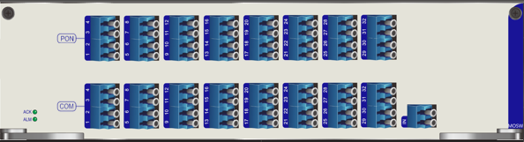

**光缆监测系统MOSW板卡**

**产品概述**

合波光开关板卡(MOSW)由光开关与WDM组成，主要作用是通过多种通道（1×16、1×32）选择输出路由，用于OTDR测试信号选择不同纤芯，与OLT线路进行合波检测。

**产品特性**

* 插入损耗低
* 切换时间快
* 多种类型板卡可选

**产品规格**

|  |  |  |
| --- | --- | --- |
| **参数** | | **指标** |
| 工作波长 | | IN-SW→OUT-N：1615~1660  IN-N→OUT-N：1260~1590 |
| 插损 | | IN-SW→OUT-N：2.6dB  IN-N→OUT-N：0.9dB |
| 隔离度 | | IN-N→OUT-N@1625：50dB  IN-SW→IN-N@1550：15dB |
| 回损 | | 40dB |
| 功耗 | | 20W |
| 光通道数 | 16、32 | |
| 板卡宽度 | 16路（4标准功能槽位）、32路（8标准功能槽位） | |
| 接口类型 | LC/UPC | |
| 最大功耗 | 20W | |

未标题-1未标题-1未标题-1未标题-1